Werkblad bij les a – Doe niet zo bokkig!

Opdracht 1. Geitengedrag

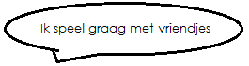
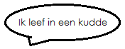
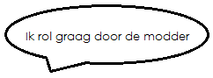
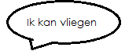
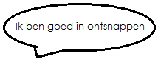
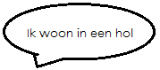
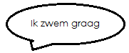
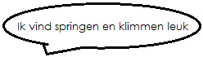
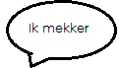
Is het waar wat de geit zegt? Kleur dat groen.
Is het niet waar? Kleur dat rood.

